Therm C 13/180
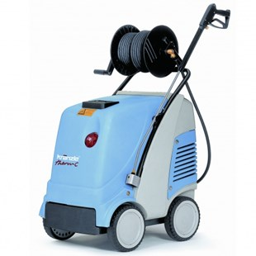
- Bedrijfsdruk 30- 180 Bar
- Max. toegelaten druk 200 Bar
- Doorloopcapaciteit 13 l/min (660 l/h)
- Warmwatertemperatuur 12-80 °C
- Damptemperatuur 140 C
- Verwarmingsvermogen 60 kW
- Brandstoftank 25 ltr.
- Toerental 1400 t/min
- El. aansluitwaarde 400 Volt 8,7A 50Hz
- Vermogensopname 4,8 kW
- Vermogensafgifte 3,8 kW
- Gewicht 179 kg

